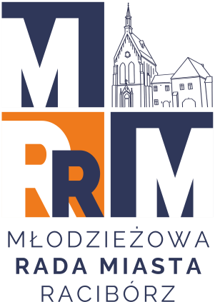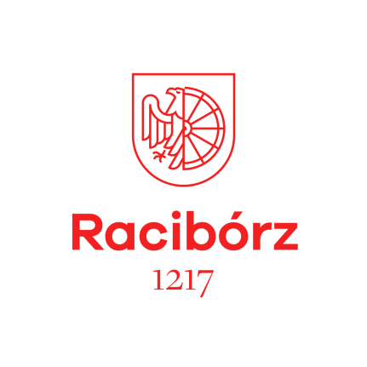**MŁODZIEŻOWA RADA MIASTA RACIBÓRZ**

**Zaprasza do udziału w konkursie plastycznym**

**pod hasłem**

**Ferie w Kadrze: Zima w Moich Oczach**

***Celem konkursu jest rozwijanie kreatywności i wyobraźni plastycznej dzieci i młodzieży, przy jednoczesnym promowaniu różnych wariantów spędzania czasu w okresie ferii zimowych***

1. Warunki konkursu:

* Konkurs organizowany jest w terminie **od 24.02.2025r. do 11.03.2025r.**
* W konkursie mogą brać udział dzieci i młodzież w wieku od 4 do 15 lat.
* Prace oceniane będą w następujących kategoriach wiekowych: 4 do 6 lat, 7 do 11 lat oraz 12 do 15 lat.
* Format pracy A3.
* Praca (płaska) może być wykonana dowolną techniką plastyczną.
* Oceniane będą tylko prace indywidualne.
* Prace plastyczne powinny być na odwrocie opatrzone danymi dziecka (imię i nazwisko, wiek uczestnika, tytuł pracy).

1. Prace należy składać w Biurze Rady Miasta, pokój 106, I piętro Urząd Miasta Racibórz.
2. Do każdej pracy należy dołączyć wypełniony załącznik nr 1, którego wzór zostaje przekazany wraz z regulaminem konkursu.
3. Rozwiązanie konkursu nastąpi **do 14.03.2025r.**
4. Rozdanie nagród odbędzie się w terminie ogłoszonym wraz z wynikami konkursu.
5. Organizator przewidział w każdej kategorii wiekowej następujące nagrody:

**I miejsce** – bon do Empiku o wartości **100 zł**

**II miejsce**– bon do Empiku o wartości **75 zł**

**III miejsce** – bon do Empiku o wartości **50 zł**

1. Organizator zastrzega sobie prawo publikacji nagrodzonych i wybranych przez komisję konkursową prac.
2. Wszyscy uczestnicy konkursu proszeni są o odbiór swoich prac w terminie do 30 dni od dnia rozdania nagród. W przypadku nieodebrania pracy w terminie, ulegnie ona trwałemu zniszczeniu.
3. Wszelkie zapytania związane z konkursem prosimy kierować do koordynatora:

**Paweł Kaptur- mlodziezowaradamiasta.raciborz@gmail.com**